、
高精度CS-接触式传感器的优点

●防水等级IP67 可以恶劣环境下使用 防油防水
●没有迟滞：可进行小位移的连续检测
●动作点偏差小：±1µm的重复精度

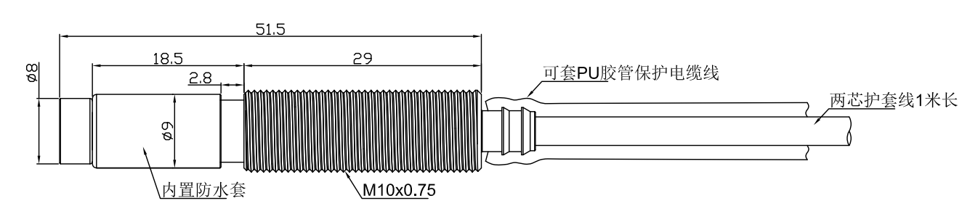
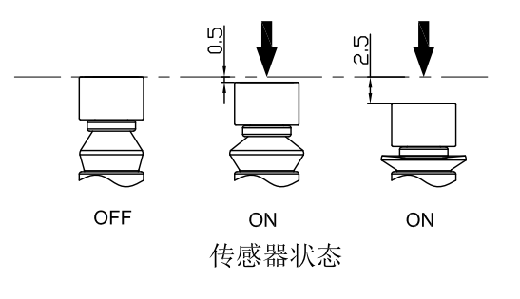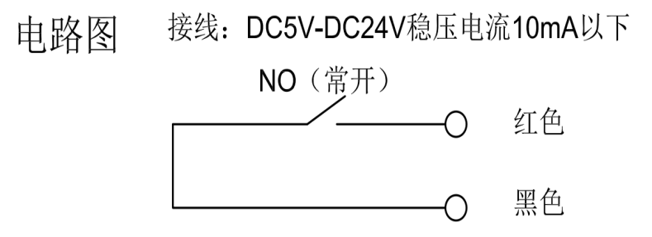
●型号规格 单位mm
标准型号名称 | 动态形态 | 动作之前的移动 | 行程 | 外形 | 保护构造 | 触头
CSM10PA-T | A:NO | 约0.3 | 3.0 | M10×0.75 | IP67 | 测头螺纹M2.5×0.45
●通用规格
接点构造 | 接 点 构 造
动作形态 | A:NO/B:NC
行程 | 3.0
动作点的  重复精度 | NO→OFF OFF→NO均如此0.003（范围）（条件：操作速度50~200mm/min）
迟滞 | 0
接点精  度寿命 | 500万次 （没有因摇动而导致误动作并在额定电压、电流范围内使用时）
接触力 | 2N
外壳材质 | SUS304
触头材质 | SUS HRC50
电线 | 防油线外径ф3.5标准长1米，拉伸强度30N，红黑2芯线
使用温  度范围 | 0℃～80℃ 不得结冰
接点额定值 | DC5V～DC24V 稳态电流10mA以下（突入电流20mA以下）
标准附件 | 2个螺母
※ 请勿使用10mm/min以下的操作速度。

Ho-jiang深圳市弘匠科技有限公司 Tel:0755-28963886 Fax:0755-28963886 E-mail:hongjiang71@163.com

